**Отчет по практической работе №4**

**по дисциплине МДК 01.01 “Технология разработки программного обеспечения”.**

Выполнила: студентка

группы 319

Таран Анастасия Евгеньевна

Дата 18.11.2024

**Цель работы:**

Изучить работу основных операторов языка Python, включая арифметические, логические и побитовые операции.

**Основная структура задания**

Задание 1: Арифметические операторы

1. Реализуйте примеры работы с арифметическими операторами (сложение, вычитание, умножение, деление).

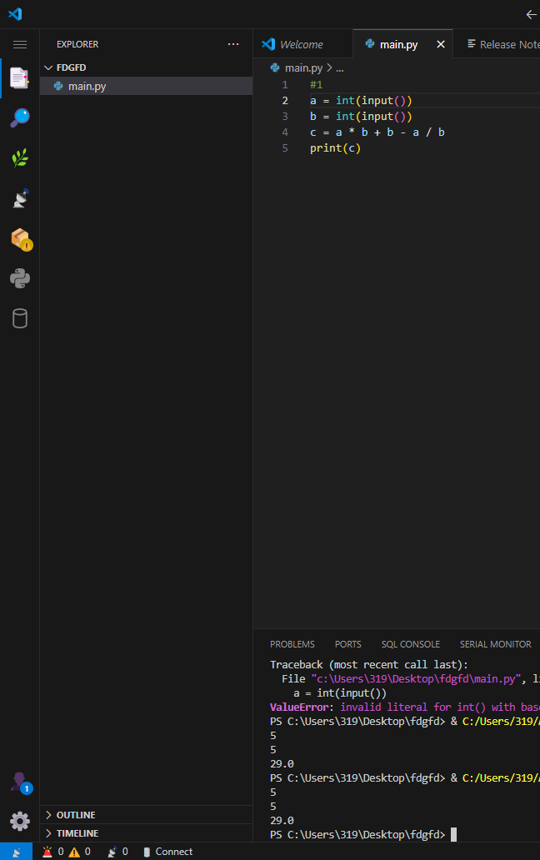

1. Напишите программы для вычисления площади и периметра фигур.

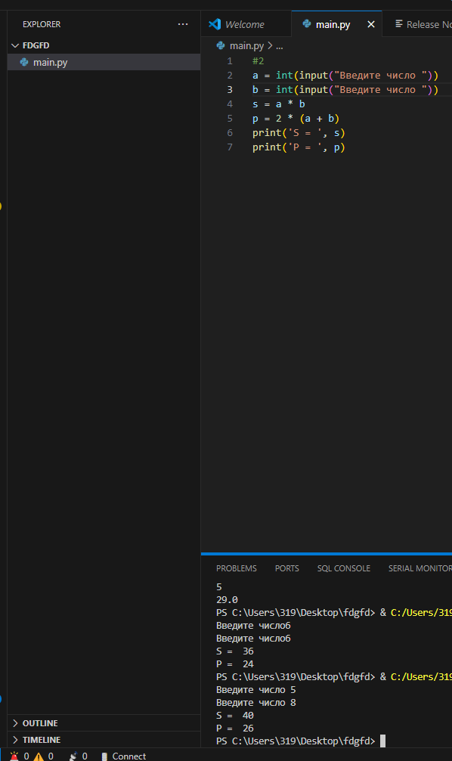

Задание 2: Операторы сравнения

1. Используйте операторы сравнения для проверки различных условий.

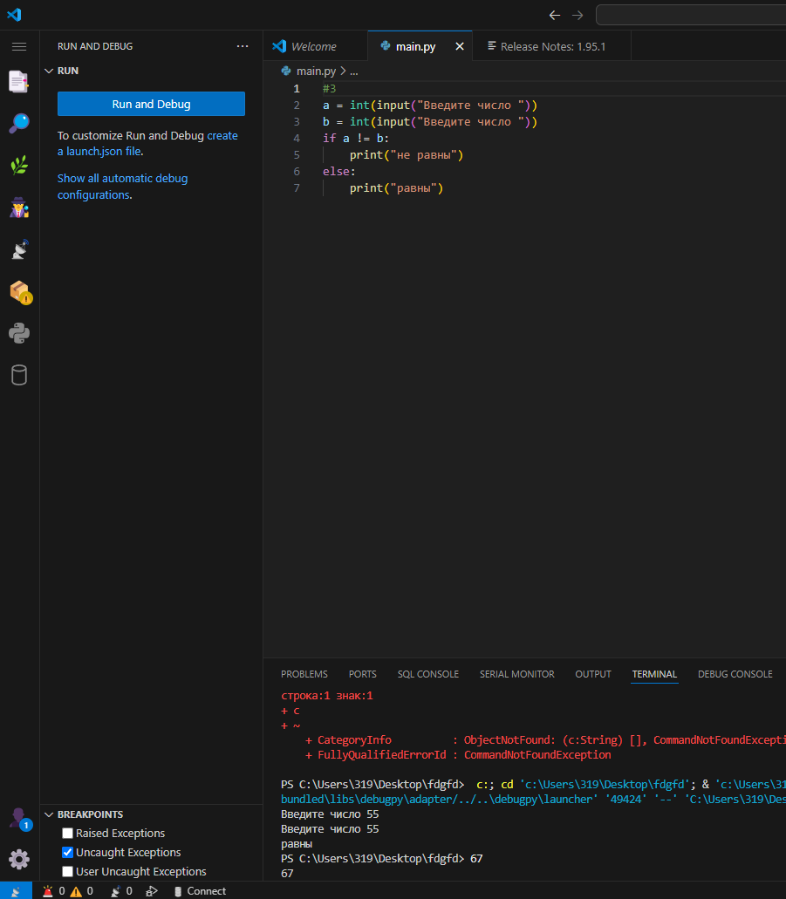

1. Реализуйте программу для проверки наибольшего числа среди трех введенных.

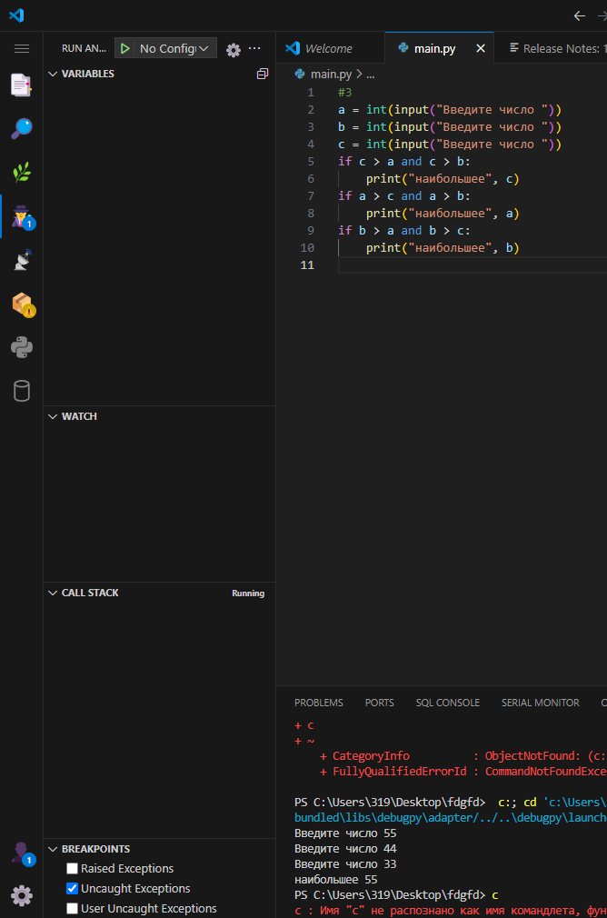

Задание 3: Логические операторы

1. Напишите программу, которая использует логические операторы для проверки выполнения нескольких условий.

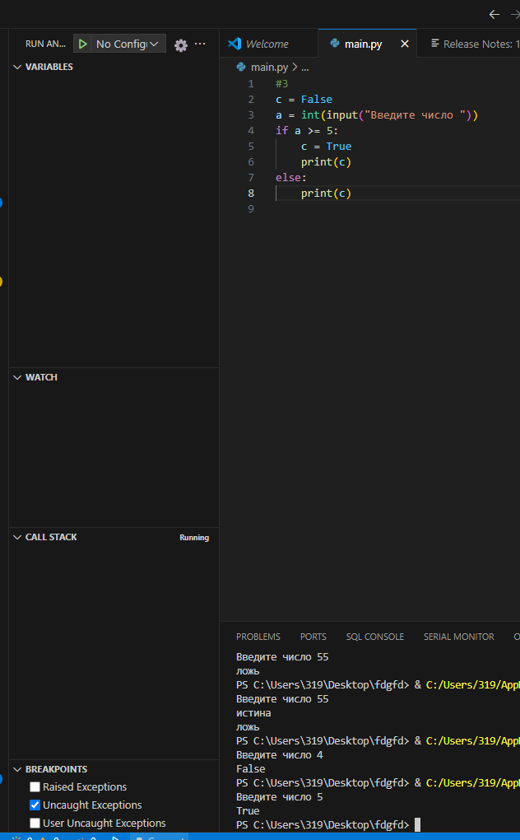

1. Реализуйте проверку возраста для различных категорий билетов.

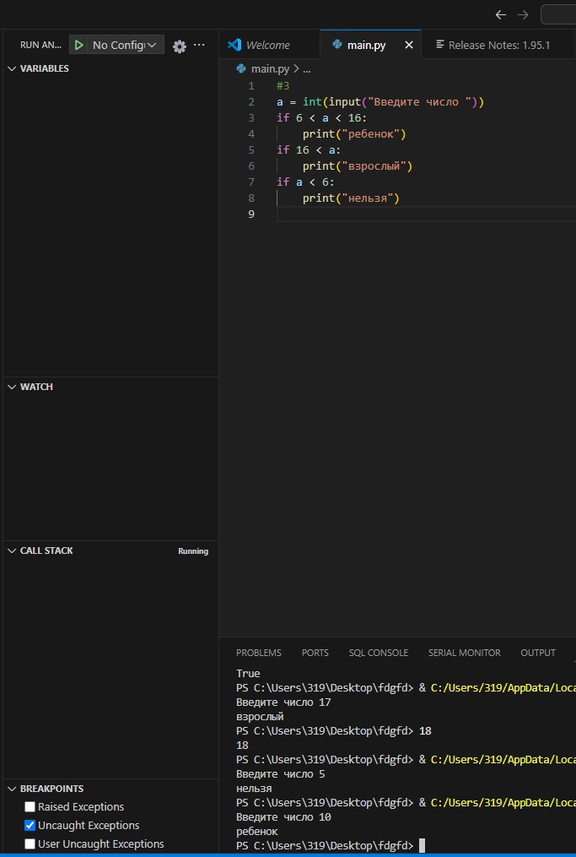

Задание 4: Побитовые операторы

1. Реализуйте примеры работы с побитовыми операторами.

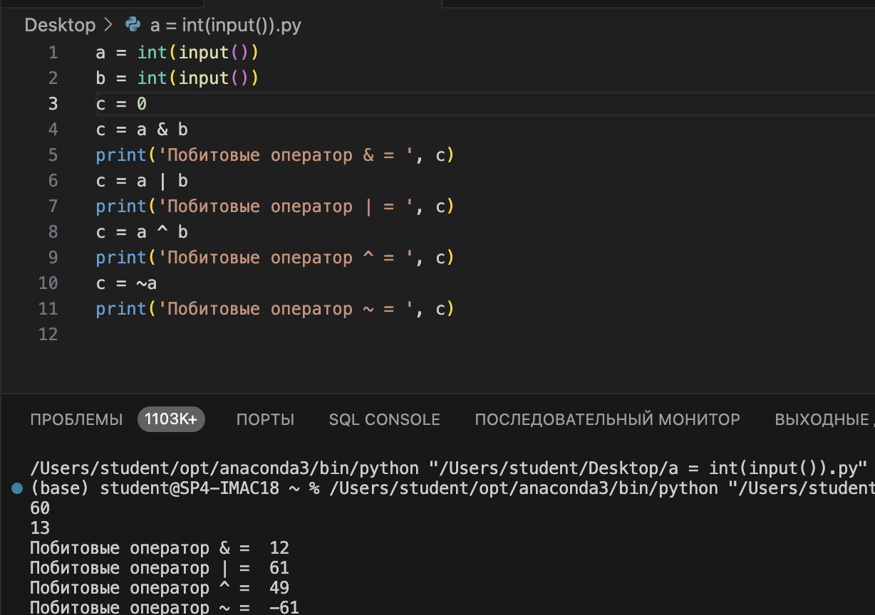

1. Используйте побитовые операции для сдвига и маскирования битов.

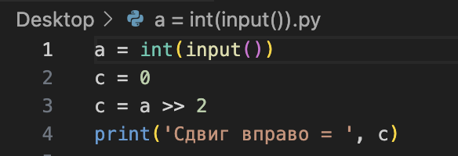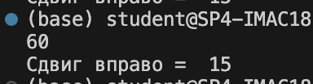

Задание 5: Операторы присваивания

1. Напишите программу для демонстрации работы операторов присваивания с различными типами данных.

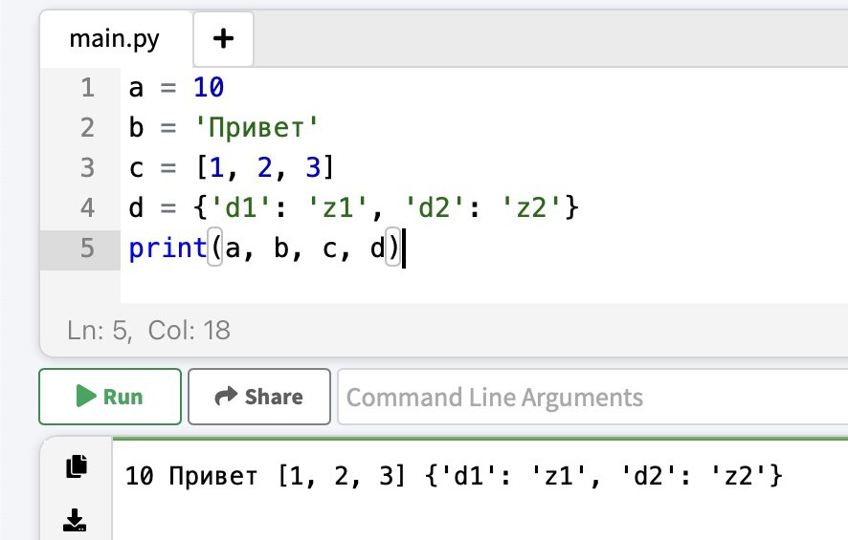

1. Проверьте выполнение комбинированных операторов (+=, -= и т.д.).

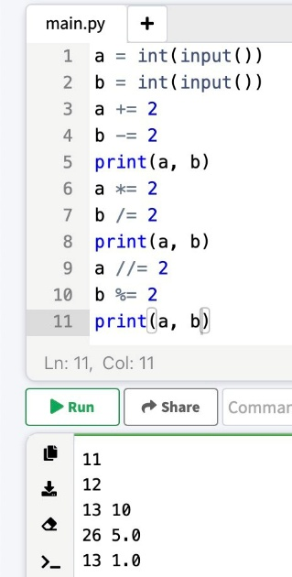

**Выводы работы:**

В ходе практической работы я изучила работу основных операторов языка Python, включая арифметические, логические и побитовые операции.